**Niesamowita jakość dźwięku za sprawą zestawu kabli do samochodu**

**Musisz wiedzieć, że sprawdzony <strong>zestaw kabli do samochodu</strong> pozwoli Ci cieszyć się niesamowitym brzmieniem z głośników. Dowiedz się więcej w poniższym artykule!**

**Dlaczego warto zakupić zestaw kabli do samochodu?**

Nie ulega wątpliwości, że w dzisiejszym świecie dźwięk oraz muzyka odgrywają ważną rolą w naszym życiu. Powinieneś wiedzieć, że odpowiedni **zestaw kabli do samochodu** ma kluczowe znaczenie w kontekście czystości oraz jakości dźwięku z głośników. W poniższym artykule dowiesz się jaką rolę pełnią kable do wzmacniacza w systemie Car Audio.

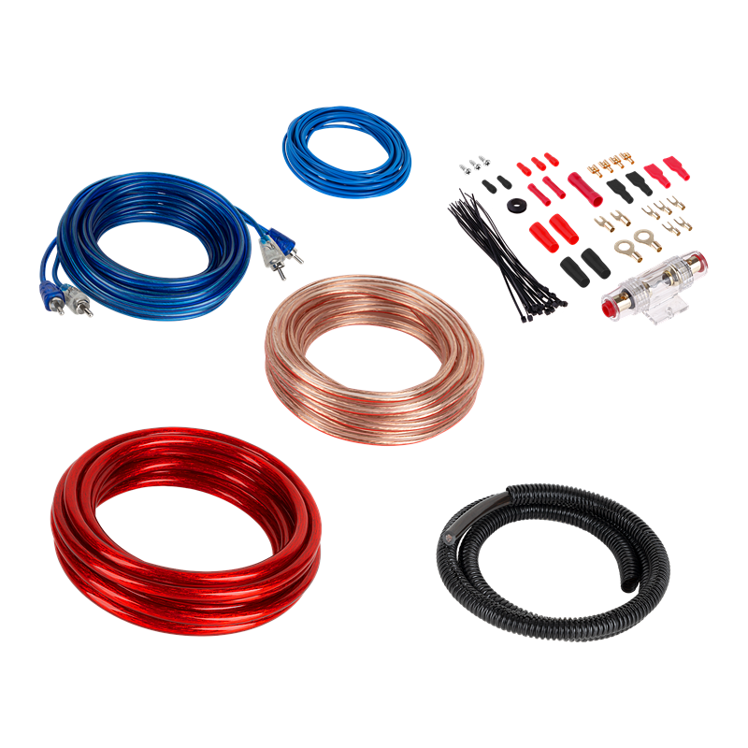

**Zestaw kabli do samochodu- jaką pełni rolę?**

Przede wszystkim, jakość dźwięku, która dociera do naszych uszu, zależy w dużej mierze od jakości kabli używanych w systemie audio. *Zestaw kabli do samochodu* wysokiej jakości pozwala na przekazywanie dźwięku bez strat i zniekształceń. Ważna jest również stabilność połączenia, którą może zagwarantować właściwe okablowanie. Jeśli nadal zastanawiasz się, dlaczego warto zainwestować w jakość, to powinieneś wiedzieć, że kable niskiej jakości mogą z czasem się niszczyć lub ulegać uszkodzeniom w krótkim czasie, co generuje dodatkowe koszty oraz stratę czasu. Zestaw kabli o wysokiej jakości jest trwalszy i niezawodny, co przekłada się finalnie na dłuższą żywotność instalacji.

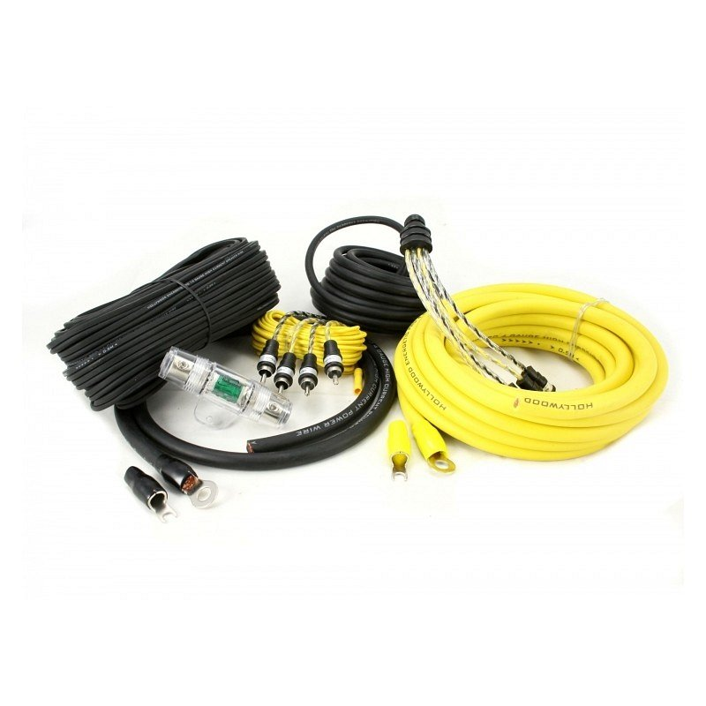

**Gdzie można zdobyć zestaw kabli do samochodu?**

Jeśli poszukujesz sprawdzonego [zestawu kabli do samochodu](https://centrumaudio.pl/253-zestawy-kabli), to koniecznie powinieneś zajrzeć na stronę internetową sklepu Centrum Audio! W ich szerokiej ofercie produktowej znajdziesz okablowanie najwyższej jakości oraz osprzęt Car Audio od czołowych producentów. Nie zastanawiaj się i postaw na jakość. którą oferuje Centrum Audio!